ДОВУЗОВСКАЯ ПОДГОТОВКА  Получатель платежа: УФК по Забайкальскому  краю (ОК 02 ФГБОУ ВО ЧГМА Минздрава  России л/с 20916Х25520)  ИНН 7536010483 КПП 753601001  БИК 017601329  Банк: ОТДЕЛЕНИЕ ЧИТА БАНКА РОССИИ//УФК по Забайкальскому краю г. Чита  Расчетный счет: 03214643000000019100  Кор/счет 40102810945370000063  КБК 00000000000000000130 – довузовская подготовка  ОКТМО 76701000, ОКАТО 76401373000  672000, Забайкальский край,  Чита г, Горького ул, дом №39А | 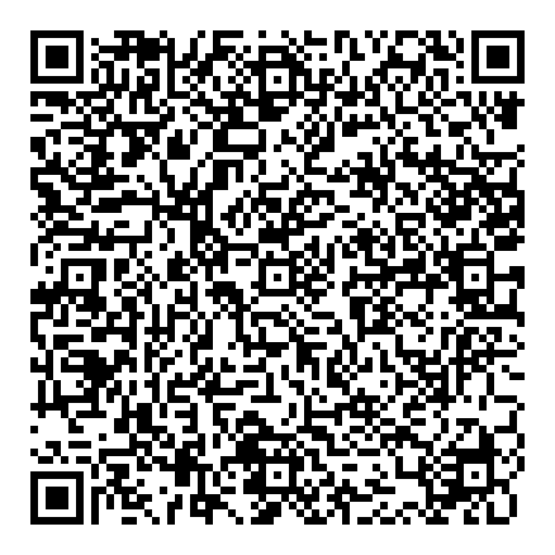

Оправьте квитанцию на эл. почту: cdp.chgma1953@mail.ru

